Министерство образования Республики Беларусь

Учреждение образования

БЕЛОРУССКИЙ ГОСУДАРСТВЕННЫЙ УНИВЕРСИТЕТ

ИНФОРМАТИКИ И РАДИОЭЛЕКТРОНИКИ

Факультет компьютерных систем и сетей

Кафедра электронных вычислительных машин

Лабораторная работа № 1

«**Структура программы на Си. Функции ввода-вывода.**»

Проверил: Выполнил:   
Скиба И.Г Лазакович В.И.

МИНСК 2022

Цель работы – научиться разрабатывать линейные и разветвляющиеся алгоритмы и писать код на языке Си по составленному алгоритму.

**Вариант №7**

**Задача №1**

Ввести радиус круга. Найти длину окружности и площадь круга, ограниченного этой окружностью. Результат вывести с точностью до двух знаков после запятой.

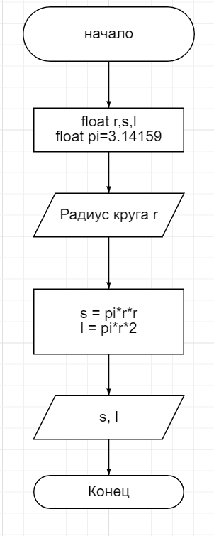Код: Блок схема:

#include <stdio.h>

int main()

{

    float r, s, l;

    float pi = 3.14159;

    printf("Input radius: ");

    scanf("%f", &r);

    s = pi*r*r;

    l = pi*r*2;

    printf("Area of a circle = %.2f\n", s);

    printf("Length = %.2f\n", l);

    return 0;

}

Вывод:

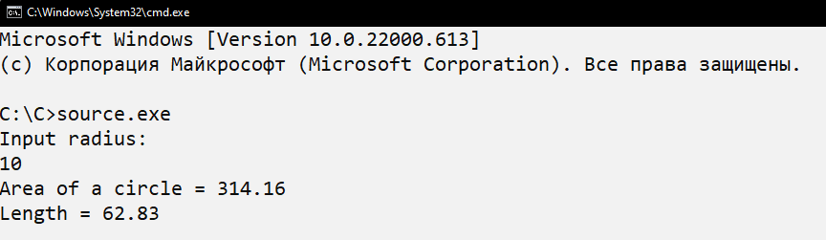

**Задача №2**

Даны три числа a, b, c. Значение наибольшего из них присвойте переменной d.

Код: Блок схема:

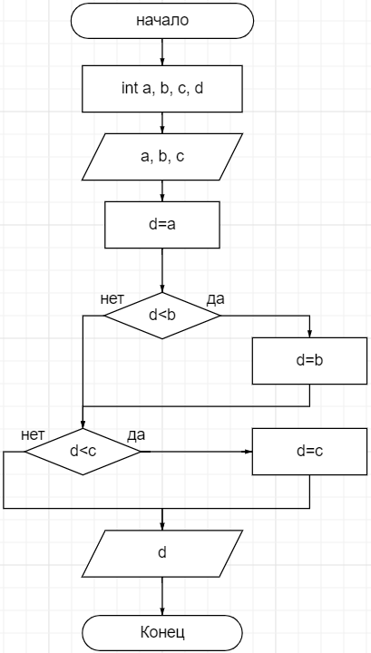#include  <stdio.h>

int main()

{

    int a, b, c, d;

    printf("Input Numbers:\n");

    scanf("%d", &a);

    scanf("%d", &b);

    scanf("%d", &c);

//function

    d = a;

    if (d < b) d = b;

    if (d < c) d = c;

    printf("The biggest number is: %d", d);

    return 0;

}

Вывод:

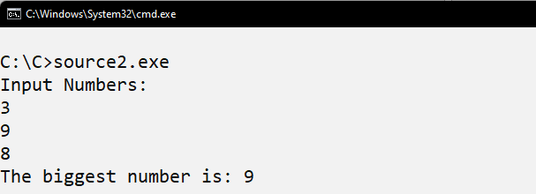

**Задача №3**

Определить, какая из точек плоскости A(x1,y1), B(x2,y2), C(x3,y3) ближе к началу координат.

Код:

#include <stdio.h>

int main()

{

    int x1, x2, x3, y1, y2, y3;

    double r1=0, r2=0, r3=0, n1, n2, n3;

    printf("Enter coordinates of A point:");

    scanf("%d %d", &x1, &y1);

    printf("Enter coordinates of B point:");

    scanf("%d %d", &x2, &y2);

    printf("Enter coordinates of C point:");

    scanf("%d %d", &x3, &y3);

    n1 = (x1*x1)+(y1*y1);

    n2 = (x2*x2)+(y2*y2);

    n3 = (x3*x3)+(y3*y3);

    while(r1*r1 < n1) {r1+=0.0001;}; //Вычисление корней

    while(r2*r2 < n2) {r2+=0.0001;};

    while(r3*r3 < n3) {r3+=0.0001;};

    if(r1 < r2 && r1 < r3)          //Сравнение полученных расстояний

      printf("The shortest distance has point A with coordinates: %d %d\n", x1, y1);

    else  if(r2 < r1 && r2 < r3)

      printf("The shortest distance has point B with coordinates: %d %d\n", x2, y2);

    else  if(r3 < r1 && r3 < r2)

      printf("The shortest distance has point C with coordinates: %d %d\n", x3, y3);

    else printf("No largest number found");

  return 0;

}

Блок схема:

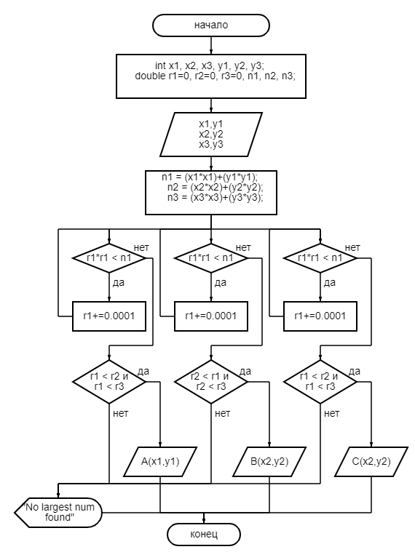

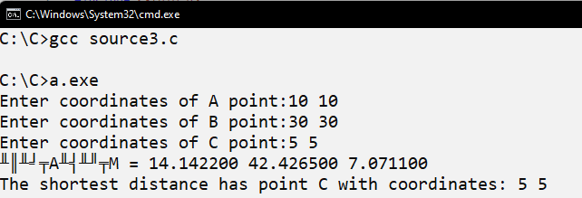Вывод:

**Задача №4**

Дан список дисциплин, изучаемых в БГУИР и номер семестра, когда они изучаются. Составить программу, которая бы по номеру семестра выдавала бы список изучаемых дисциплин.  
Информатика-2,1  
Культурология-3,4  
Математика-4,3  
Ин.язык-4,1,2,3

Блок схема:

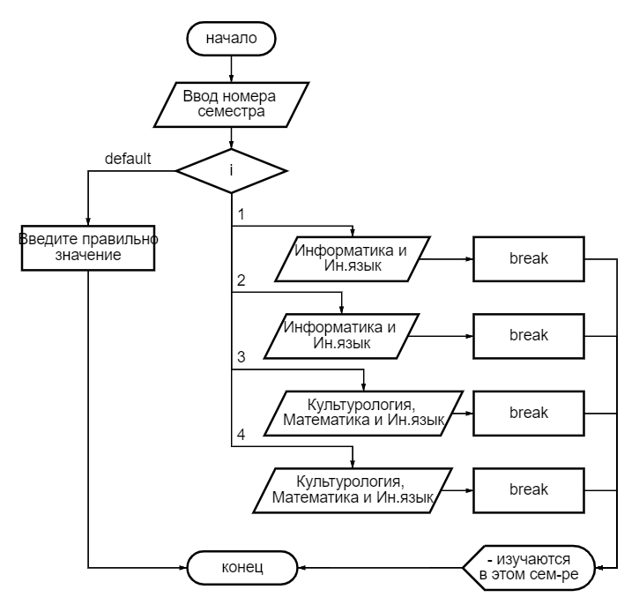

Код:

#include <stdio.h>

#include <locale.h>

int main()

{

    setlocale(LC_ALL, "rus");

    int i;

    printf("Введите номер семестра =");

    scanf("%d", &i);

    switch (i)

    {

    case 1:

        printf("Информатика и Ин.язык");

        break;

    case 2:

        printf("Информатика и Ин.язык");

        break;

    case 3:

        printf("Культурология, Математика и Ин.язык");

        break;

    case 4:

        printf("Культурология, Математика и Ин.язык");

        break;

    default:

        printf("Введите правильное значение");

        return 0;

    }

    printf(" - изучаются в этом семестре.");

    return 0;

}

Вывод 1:

Вывод 2: